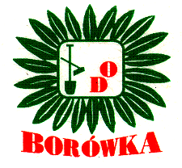

***Zarząd Ogrodu Zaprasza Do Wspólnej Zabawy***

***17 sierpnia 2024 roku***

***Dzień Działkowca w ROD „Borówka” w Nekli***

***w 40-lecie powstania Ogrodu***

***W programie:***

***godz. 15:00 Rozpoczęcie uroczystości, wystąpienie okolicznościowe prezesa***

***Zarządu, Wręczenie wyróżnień działkowcom.***

***Ogłoszenie wyników i wręczenie wyróżnień laureatom konkursu działek i plonów***

***godz. 15:30 Wydawanie grochówki (nieodpłatnej)***

***godz. 16:00 - 18:00 Gry i zabawy dla dzieci i młodzieży***

***godz. 18:00 – 02:00. 18.08 Wieczorek taneczny***

***Miłej zabawy***